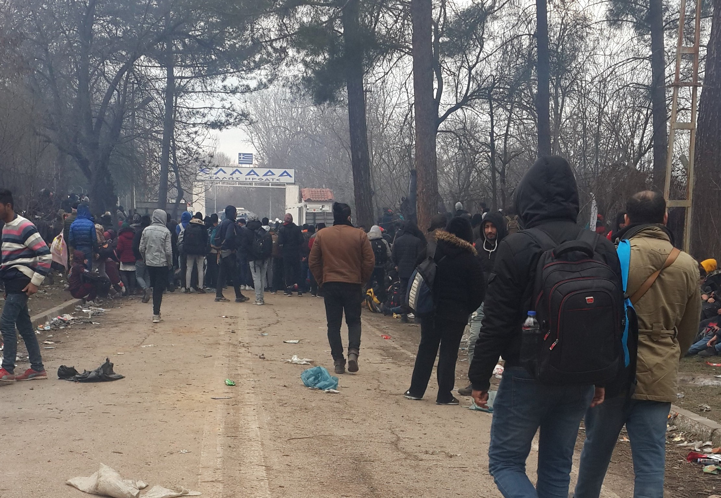

Marmara Bölgesi
Sınırdaki Mülteciler
Raporu

( 29 Şubat- 1 Mart 2020 )

İnsan Hakları Derneği İnsan Hakları Derneği
İstanbul Şubesi Çanakkale Şubesi

Raporun sunumu : 04 Mart 2020- İstanbul

Marmara Bölgesi SINIRDAKİ MÜLTECİLER Raporu ( 29 Şubat- 1 Mart 2020 )

İçindekiler:
- Heyetin amacı
- Heyetin oluşumu
- Arka plan
- İncelemenin kapsamı
- Tespit ve gözlemler
- İlgili hukuk
- Sonuç ve öneriler

- HEYETİN AMACI :
28 Şubat günü Türk hükümet yetkilileri tarafından yapıldığı iddia olunan “mültecilerin Avrupa’ya geçişlerine müdahale edilmeyeceği” yönlü açıklamanın basın yayın organlarında duyurulmasının ardından mültecilerin hızla Avrupa sınır kapılarına ulaşmaya çalıştıkları, bu yolculukları ve sınırda bekleyişleri sırasında ciddi sorunlarla karşılaştıklarına dair haberlerin kamuoyunda duyulması üzerine, olayı yerinde gözlemlemek, mültecilerden ve yetkililerden bilgi alarak bu bilgiler doğrultusunda tespit edilen sorunları yetkililere duyurarak çözüm üretilmesine vesile olmak ve yine tespitleri kamuoyuna duyurarak mültecilerin yaşadıkları sorunlara toplumsal duyarlılık geliştirmek amaçlanmıştır.

- HEYETİN OLUŞUMU:
29 Şubat Cumartesi ve 1 Mart Pazar günlerinde, İstanbul Şube Yönetici ve üyeleri ile Çocuk Komisyonu üyelerinden oluşan iki ayrı heyet Kapıkule, Pazarkule, Bosnaköy ve İpsala sınır kapılarında ve 1 Mart günü Çanakkale Şube üye ve yöneticilerinden oluşan bir heyet Ayvacık, Assos bölgesinde incelemelerde bulunmuştur.

- ARKA PLAN :
1951 Cenevre Sözleşmesine koyduğu coğrafi çekince nedeniyle ülkeye sadece Avrupa’dan mülteci kabul eden Türkiye, sayıları ortalama 1 milyonu bulan mülteciler için transit geçiş ülkesi konumunda iken, 2011 den sonra, Suriye savaşı nedeniyle Suriye’den gelen, resmi rakamlara göre yaklaşık 4 milyon mülteci ile toplam mülteci nüfusu 5 milyonun üzerine çıkmış, mültecilerin pek çoğu Avrupa’nın sınırlarını tamamen kapaması ve Türkiye ile yapılan Geri Kabul Anlaşması gereğince kaçak yollardan Avrupa’ya geçenlerin de iade ediliyor olması nedeniyle Türkiye’de yerleşmeye “mecbur” kalmıştır. Türkiye geçiş ülkesi olma konumundan varış ülkesi konumuna gelmiştir. Bu süreçte sağlıktan, eğitime ve barınmaya kadar temel ihtiyaçları karşılanmadığından, mültecilerin pek çok sorunla baş ederek hayatta kalmaya çalıştıkları bilinmekle birlikte, Ortadoğu’da savaş derinleştikçe ve Türkiye’nin konumu zora girdikçe Suriyeli mültecilerin pazarlık aracı olarak kullanıldıklarını gösteren hükümet politikaları açığa çıkmıştır. 2015 yılında olduğu gibi, 28 Şubat 2020’ de de Avrupa’yı pazarlığa ikna etmek için, hükümetin yönlendirmesi ile mülteciler sınır kapılarına yığılmış, kaçak ve güvensiz yollardan geçişe teşvik edilmiş, yaşam hakları başta olmak üzere yaşatılan ağır hak ihlalleri görmezden gelinmiş, mültecilerin umutları ile oynanmıştır.
Son yaşananlar özelinde bir kez daha, sınır kapılarında bekleyen mültecilerin yaşadıkları ağır sorunlara hükümet tarafından, yerel yetkililer tarafından, hatta kimi mülteci anlatımlarına göre iktidar medya organı çalışanları tarafından verilen tepkiler, mültecilerin insani varlıklarının önemsenmediğine işaret etmektedir.

- İNCELEMENİN KAPSAMI :
29 Şubat Cumartesi ve 1 Mart Pazar günlerinde İstanbul Şube Yönetici ve üyelerinden oluşan iki ayrı heyet mültecilerin kara yolunu ve Meriç Nehrini kullanarak Avrupa’ya geçişi için kullandıkları güzergah ve sınır kapıları olan; Kapıkule, Pazarkule, İpsala sınır kapılarında ve Bosnaköy civarında gözlem ve incelemelerde bulunmuştur.
Yine Çanakkale Şube üye ve yöneticilerinden oluşan bir heyet 1 Mart günü, Ayvacık, Assos bölgesinde mültecilerin deniz yolunu kullanarak Avrupa’ya geçiş yapmaya çalıştığı noktalarda incelemelerde ve gözlemlerde bulunmuşlardır.
Heyetler ;gözlem yanında mültecilerle ve fırsat buldukça resmi görevlilerle de görüşmeler yapmış, durum hakkında bilgi almıştır.

E- İNCELEME, GÖZLEM VE TESPİTLER:
Mülteci anlatımları:
Görüşülen mültecilerin çoğu; Savaştan kaçarak Türkiye’ye sığındıklarını ancak, bulundukları illerde yoksulluk çektiklerini, çalışma izni verilmediğini, iş bulamadıklarını, iş bulsalar dahi maaşlarını alamadıklarını, yaşam alanlarında kötü muameleye ve ayrımcılığa maruz kaldıklarını, kimliklerinin verilmediğini, sağlık hizmetlerinden, eğitim hizmetlerinden yararlanamadıklarını, her an savaş bölgesine sınır dışı edilme korkusu yaşadıklarını bu nedenle Avrupa’ya gitmek istediklerini, televizyondan hükümetin sınır kapılarını açtığını duyunca da hemen en yakın sınır kapısına geldiklerini ,
Sınıra geldiklerinden bu yana hiçbir ihtiyaçlarının karşılanmadığını ve çevrede bulunan ağaçları yakarak soğuktan korunmaya çalıştıklarını, sık sık (iki saate bir/ 5 dakikada bir) Yunanistan tarafından üzerlerine gaz bombası atıldığını, bu nedenle özellikle çocukların ve yaşlıların hastalandığını, çıkan arbede nedeniyle yaralananlar olduğunu, sağlık hizmeti alamadıklarını, söylemişlerdir. Bu genel tespit ve yakınmaların dışında kalan anlatımlara aşağıda yer verilmiştir.
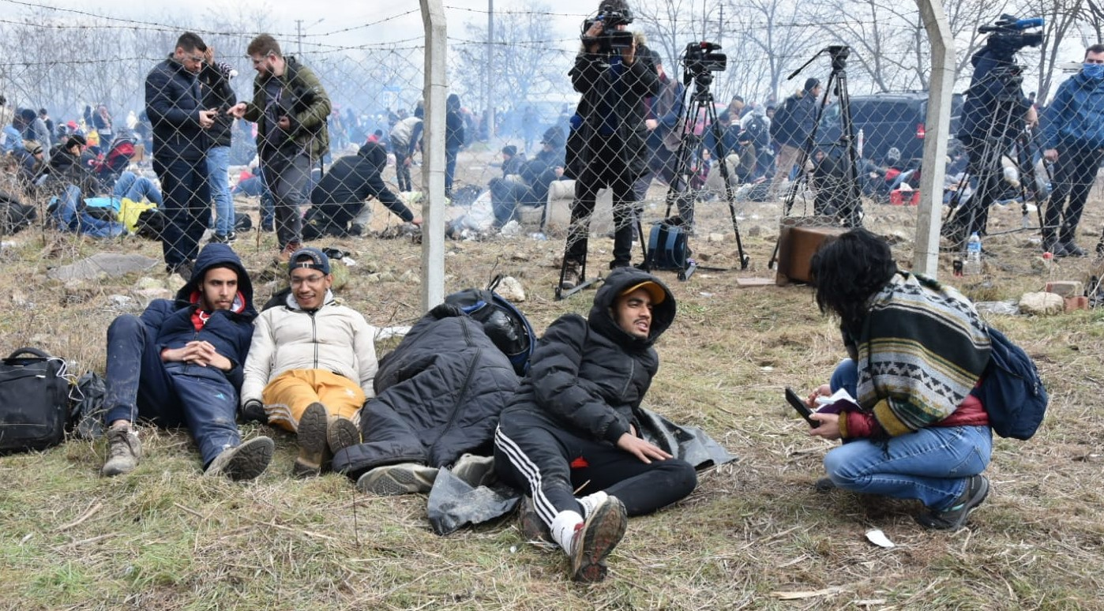
Pazarkule Sınır Kapısı – 29.02.2020- Cumartesi
1-AFGAN ÇOCUK: (Sorulara annesiyle konuşarak cevap veriyor) “ 10 yaşındayım, bir süre okula gittim, Türkçe biliyorum ama annem bilmiyor, annem, teyzem ve iki kuzenimle Ankara’dan dün geldik. Geceyi burada açıkta geçirdik. Çok soğuk, yiyeceğimiz bitti. Evlerimizi kapatıp geldik bu yüzden geri dönemeyiz”
2-AFGAN BABA: “ Eşim ve 3 çocuğumla Tokat’tan buraya geldik. Afganistanlıyız. 4 ay önce Afganistan’dan Türkiye’ye geldik. Buradan geri dönmeyi düşünmüyoruz, Avrupa’ya geçmekten başka yolumuz yok”
3- SURİYELİ ÇOCUK : “Adım Maryam, 14 yaşındayım, biz iki aile geldik buraya. Türkiye’ye biz Şam’dan geldik, diğer aile Halep’ten. İstanbul’da tanıştık. Buraya da beraber geldik. 16 yaşındaki abim İstanbul’da tekstilde çalışıyordu. 5 yaşında bir erkek kardeşim daha var. Burada bir gazeteci bana çok kötü davrandı “senin olumsuz konuşma hakkın yok” diyerek sorunlarımızdan söz ettiğimde bana kızdı. Yanımızdaki ailenin iki oğlu küçük çocukları olduğu için ailesi ile İstanbul’da kaldı.”
4-FASLI GENÇ: “3 arkadaş 1 ay önce Fas’tan İstanbul’a yasal yolla geldik. İstanbul’da tekstilde iş bulduk, çalışıp ailemize para göndermemiz gerekiyor, ama çalışma izni yok bu yüzden az para veriyorlar, maaşlar ödenmiyor bazen , bu şekilde hayatta kalmamız imkansızdı, 2 gündür de buradayız ve kimse herhangi bir yardım getirmedi, iki gündür hiçbir şey yemedik”
5-AFGAN ÇOCUK: “Adım Ahmet 12 yaşındayım, 20 kişilik kalabalık bir aileyiz. Annem , babam,kardeşlerim, halam, çocukları hepimiz buradayız. Buraya dün Kütahya’dan geldik. Ben 2 yıldır Türkiye’deyim, ama halalarım 4 yıldır. Ben hastayım, Türkiye’de ameliyat oldum (açık kalp ameliyatı ) tedavim devam ediyordu ama sağlık sigortası iptal edilmiş bu yüzden artık tedavi vermiyorlar.”
Ahmet’in babası “çocukların eğitimi ve geleceği için Avrupa’ya gitmek istiyoruz. Türkiye’de iş ve eğitim olanakları yok, çocuklarım büyüyünce babam bize imkan sağlamadı diye suçlamasın, onların bir geleceği olsun diye gitmek istiyorum. Türkiye’nin bizi kabul etmesinden dolayı teşekkür ediyoruz ama burada adalet, hak, hukuk yok, sosyal güvence yok, ayda 1.500 TL maaşla çalışıyorum, bu parayla çocuklarıma bakamıyorum, çocuklarımın burada bir geleceği yok , bu nedenle gitmek istiyorum”
6- AFGAN ÇOCUK : “ Ben ikinci sınıfa gidiyordum, annem, babam ve kardeşimle dün Kütahya’dan geldik buraya. Kardeşim 1. Sınıfa gidiyordu. Okul yarıda kaldı. Ama paramız olmadığı için zaten okula devam edemeyecektik”.
7-AFGAN ÇOCUK : “ 11 Yaşındayim, Adım Koşi. Biz iki aile olarak 2 gün önce Kütahya’dan geldik. Bu çocukların (1 ve 3 yaşlarında iki çocuğu gösteriyor) annesi bu, o da hamile, 8 aylık hamile. ( yanındaki diğer kadını gösteriyor) Bu da 6 aylık hamile. Benim annem babam burada değil, onları yolda kaybettim. Bizi getiren otobüsün şoförü İstanbul’a geldiğinde birileriyle konuşmuş ve o kişiler onu korkuttuğu için bizi Edirne’ye gelmeden bir yerde bıraktı. Bundan sonrasını bazıları yürüdü, biz de arabalara bindik, araba annemi babamı ve kardeşlerimi başka bir yere götürmüş. Telefonla konuştuk, babam yürümeye devam ediyoruz ama tam neredeyiz bilmiyoruz, seni bulacağız merak etme dedi, bekliyorum”
8-IRAKLI baba : “Eşim ve iki çocuğumla (tahminen 1 ve 3 yaşlarında) Ankara’dan geldik buraya. 3 senedir Türkiye’deyiz. Türkiye’de insanlar iyi, ancak karnımızı doyuramıyoruz. Haftada bazen sadece 1 ya da 2 gün çalışabiliyorum, iş yok, arkadaşlarımın desteği ile yaşayabildik bu güne kadar, çocuklara süt bile alamıyorum. Türkiye’de her şey çok pahalı, kirayı, faturaları ödeyemiyoruz, yiyecek alamıyoruz. Irak’ta durumumuz iyiydi ama savaş vardı, burada savaş yok , güzel ama iş yok, para yok”
9- AFGAN GENÇ: “ Ben 23 yaşındayım, arkadaşım 35. 2018’de Türkiye’ye geldik. Markette çalışıyordum ama çalışma iznim yok diye işten çıkarıldım. Sınırların açılacağı haberini whatsapp’tan dernek başkanları gruplara mesaj atarak haber verdi. Sınırlar açık, gidin diye mesajlar geldi. Taksi tutup buraya geldik. Yunanistan tarafı birkaç saatte bir gaz atıyor. Gaz atıldığında Türkiye tarafına doğru kaçıyoruz, ancak Türkiye tarafı da gaz atıyor ve havaya silah sıkıyor, o tarafa gidin diyorlar, arada kaldık. Dün, küçük çocuklu bir kadın geçmek için ısrar edince Yunanistan polisi dövdü. (konuştuğumuz saat öğleden sonra 14.30) iki saat önce Yunanistan tarafından tercüman aracılığıyla bir açıklama yapıldı “şu an bir görüşme yapılıyor ve görüşme sonucuna göre ya Yunanistan kapısı açılacak ya da İstanbul’a geri döneceksiniz” dediler. Geri dönmek istemiyoruz”
Pazarkule Sınır Kapısı - 01 Mart 2020- Pazar
10- AFGAN GENÇ; “ 23 kişilik bir aileyiz. 7 aydır Türkiye’deyiz. Afganistan’dan geldik. Bir ay önce bizim ve tanıdığımız tüm mültecilerin sigortaları iptal edildi. Artık sağılık ihtiyaçlarımız karşılanmıyor. Maaş sıkıntısı çekiyoruz, geçinemiyoruz, çocuklar Türkçe bilmedikleri için okula gidemediler”

11- SURİYELİ BABA ; “Afrin’den geldik, 6 senedir Türkiye’deyiz. Suriye’de savaşta ayağıma kurşun isabet ettiği için çalışırken zorlanıyorum, bu nedenle iş bulamıyorum. Çocuklarım hasta, bir çocukta böbrek yetmezliği var ve ameliyat olması gerekiyor, çocuk hastalandığında hastaneye götürdük , hiç bakmadan 2 ay sonra gel diye randevu verip gönderdiler, fenalaşınca tekrar gittik ama 2 aylık süre bitmediği için ilgilenmediler. Eşim astım hastası. Atılan biber gazından hastalandı burada. Gazlar dibimize düşüyor ama başka çare yok. Çocukları okutmak istiyoruz , ama para olmadığı için bunu bile yapamıyoruz, iş yok, iş bulsak bile çok az paralara çok fazla iş yaptırıyorlar. İnsanlarda vicdan yok”

İpsala Sınır Kapısı – 01 Mart 2020- Pazar

12- AFGAN GENÇ ; “Haberi duyunca Urfa’dan geldim. Afganistanlıyım. Bütün ailem Almanya’da. Ben burada tek kaldım. 2 senedir hiç çalışamıyorum, iş yok.”

13- ÖZBEKİSTANLI BABA ve KIZI; 4 çocuklu bir baba, İstanbul’dan gelmişler. “Bizim istediğimiz sadece bir kağıt parçası. Bizi dikkate alacaklarını gösteren bir belge verselerdi gitmezdik Türkiye’den.” 12 ve 8 yaşındaki iki çocuğunu göstererek ‘ Okula almadılar. Defalarca başvurduk yine de okula almıyorlar.”
Nereye gitmeyi planladıkları sorulduğunda ‘ Bir tane belgeyi vermeye değer görüp çocukları okula alacak her yer olur.”
8 yaşındaki Nergiz ‘ Okumak istiyorum ama okula almadıkları için okuyamıyorum.’

14- SURİYELİ ÇOCUK; “ 16 yaşındayım, 7 sene önce ailemle Türkiye’ye geldik. 5 sene önce ailem Almanya’ya gitti. Ben tek kaldım, gidemedim. Sınır kapısı açılırsa Yunanistan’dan ailemin yanına gideceğim. Sınıra bizi Yunanistan’a geçireceklerini düşünerek geldim, böyle bir muamele beklemiyordum.”

15- AFGAN GENÇ; “ 22 yaşındayım, Afgan’ım İstanbul Aksaray'dan geliyorum. 2 yıldır Aksaray’dayım. İstanbul’dayken geçimimi fırıncıda çalışarak sürdürüyordum. Ülkemde barış olsa geri dönmek isterim. Türkiye’de kötü davranıyorlardı, sağlık , ev, okul ihtiyacı karşılanmıyordu. Kimliğim olsun ihtiyaçlarım karşılansın diye Yunanistan'a gitmek istiyorum. Televizyonlardan duydum sınırlar açılmış ben de geldim.”

16- İRANLI KADIN ;‘2 yıldır Türkiye’deyiz, buraya Denizli'den geldik, 3 gündür de buradayız, parasız kaldığımız için geri de dönemeyiz’. Otobüslerle gelmişler buraya, sonrasında iki kere (Yunanistan) öbür tarafa kadar götüreceklerini söylemiş birileri ama burada (İpsala sınır kapısı) bırakmışlar. Polis giderken telefonları toplamış ama sonra geri vermiş. “Annem tansiyon hastası ve kimlik olmadığı için hastane bakmıyordu. Hastane paramız olmadığı için pasaportu aldı ve geri vermedi. Tansiyon ilacı çok pahalı alamıyorum almak istesem kimlik iptal oluyor. İran’ a geri dönemeyiz, Türkiye’ye de dönemeyiz, gitmemiz lazım. TV de gördük haberi geldik, 3 gündür buradayız.’ “Türkiye'de para verilmiyor, kötü muamele yapıyorlar, Türkiye'de kadın olmak zor , Polisler buraya gelirken telefonları aldılar ve fotoğraf çektiler, Sanki film çekiyorlar, gelip gidiyorlar bir şey yaptıkları yok. Ne yapacağız bilmiyoruz paramız yok"

17- AFGAN ERKEK; ‘Afgan’ım. 2 yıldır Zeytinburnu'nda çalışıyorum. Çalışıyorum ama param hiç yetmiyor. Aylık 1000 TL maaş veriyorlar. Kiraya yetmiyor, geçinemiyorum, bu insanca yaşamak değil. Kimlik çıkması için 2 kere işten izin alıp Çanakkale'ye gittim ama bütün her şeyim olmasına rağmen kimlik başvurumu iptal ettiler. Buraya gelmeye mecbur kaldım. Buraya gelmek için kişi başı 100$ aldılar.’

18- AFGAN ERKEK; “ Buraya Konya’dan geldik. iki yıldır Türkiye’deyim, dizimde problem var bu yüzden ağır işlerde çalışamıyorum. Çocuklarıma bakamıyorum, okula gönderemiyorum. Sınıra gelince Türkiye polisi 4-5 kişilik botlarla bizi Yunan tarafına gönderdi, Yunan polisi tüm eşyalarımıza ve paralarımıza el koyup bizi dövdü, geri yolladı. Beş çocuğundan birisi henüz 5 aylık. Ben hastayım, çocuklarım üşüyor, ne yapacağımızı bilmiyorum, kandırıldık, yaşadığımız sıkıntılı hayattan kurtuluruz umuduyla Yunanistan'a geçmek istiyorum.”

19- İRANLI GENÇ ; “25 yaşındayım, 2 yıldır Türkiye’deyim, Denizli’den buraya geldik. Spor eğitmeni olarak diplomalarım var ama bu güne kadar düzgün bir iş bulamadım. Bir umut insanca yaşamak için Avrupa’ya gitmek istiyorum.”

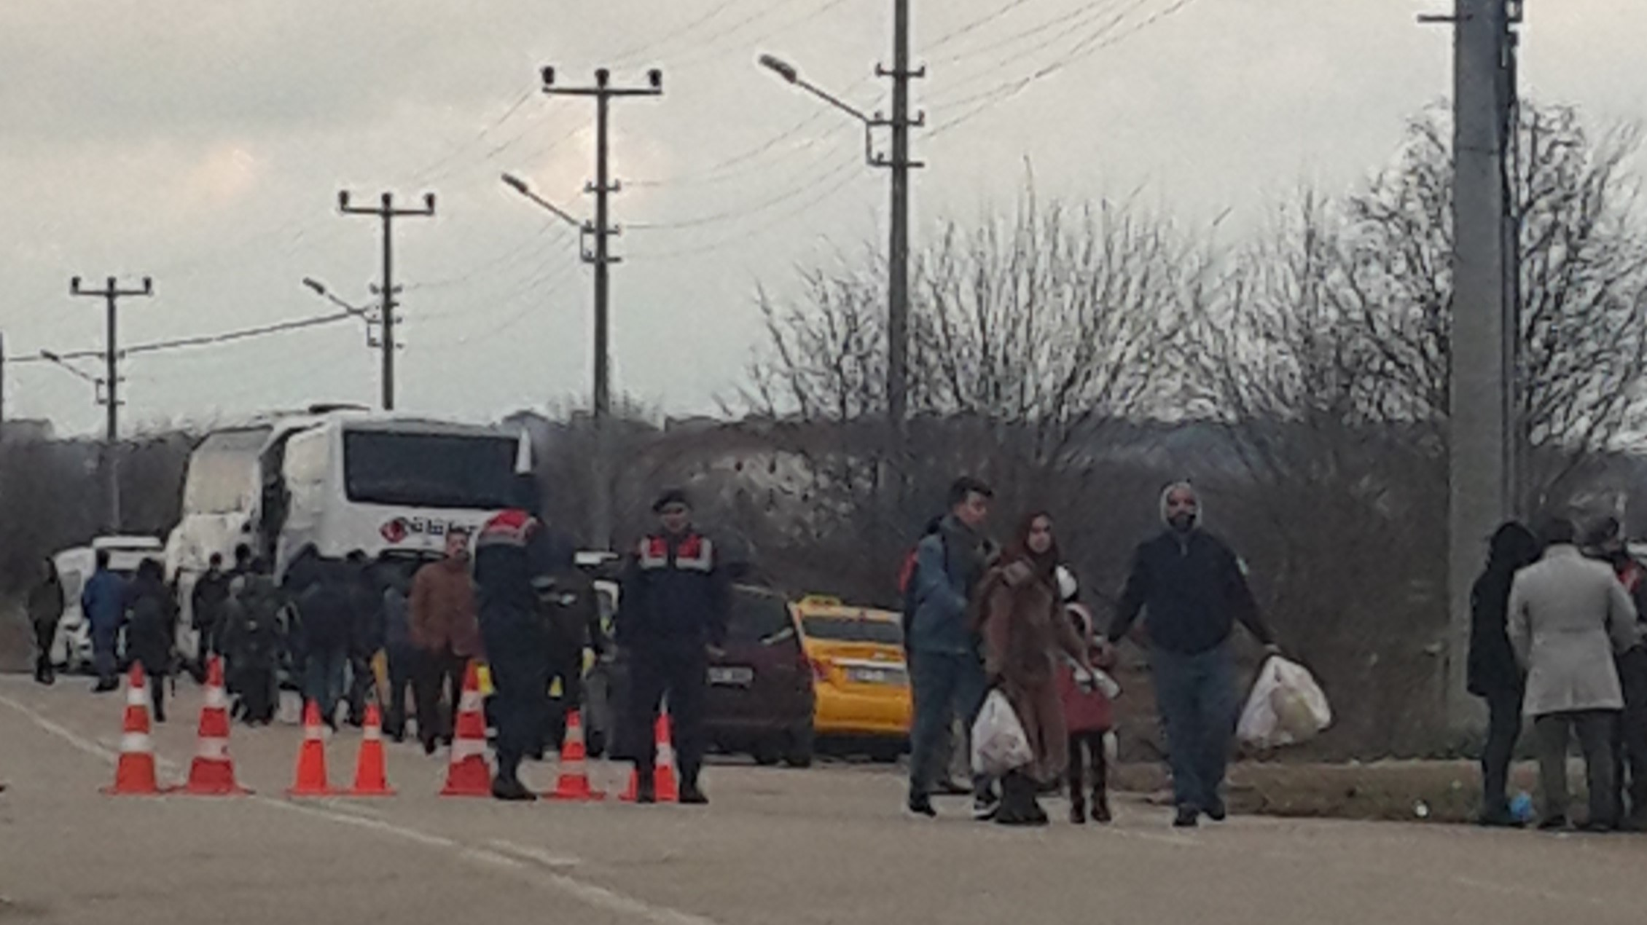

Gözlem ve Tespitlerimiz:

Kapıkule Sınır Kapısı :
29 Şubat 2020- Cumartesi
- Park halinde bekleyen birkaç tır olmakla birlikte , kapıda insan ya da araç trafiği olmadığı gözlendi. Yolda kapıya doğru yürüyen az sayıda mülteciye rastlandı.

01 Mart 2020- Pazar :
- Mülteci görülmedi ancak olağan araç ve insan trafiği olduğu gözlendi.

Pazarkule Sınır Kapısı:

29.02.2020 - Cumartesi

- Yol boyunca yürüyerek sınıra giden topluluklara rastlandı.
- Polis tarafından kontrol noktaları oluşturulduğu ve son kontrol noktasında mülteciler dışındakilere kimlik sorulduğu,
- Kapı civarında yaklaşık 3-5 bin mülteci olduğu,
- Bir 112 acil aracı bulunduğu,
- Muayene, tedavi, pansuman dahil, sağlık hizmeti verilmediği, bu sabah, Yunanistan’ın gazlı saldırısı sonrası yaralananların pansumanlarının dahi yapılmadığı, enfeksiyon ve salgın hastalık riskinin çok yüksek olduğu,
- Bir yetkilinin verdiği bilgiye göre sadece acil durumlarda sağlık hizmeti sunulabildiği,
- İçme ve kullanma suyunun bulunmadığı, yiyecek bulunmadığı, en yakın büfenin 3 km mesafede olduğu, paraları olsa bile yürüyerek gidip bir şeyler alıp gelmelerinin çok zor olduğu,
- Hamile kadınlar, yaşlılar, engelliler ve küçük çocukların sayısının oldukça yüksek olduğu, bu koşulların devam etmesi durumunda özellikle bu riskli gruplar açısından hastalıkların, ölümlerin baş göstermesinin kaçınılmaz olacağı,
- Barınma ihtiyacına yönelik çadır vb hiçbir malzemenin bulunmadığı, bazı ailelerin yetersiz de olsa battaniyeleri olduğu, battaniyesi olmayanların ateş yakarak ısınmaya çalıştıkları,
- Atılan gaz bombaları ve yakılan ateş nedeniyle oluşan dumanlı havanın nefes almayı güçleştirdiği,
- Resmi kurumların (barınma, beslenme, tedavi vb) halen herhangi bir yardımının olmadığı, Belediye başkanı ve Vali yardımcısının gelip gözlem yaptığı,
- İstanbul’a dönmek isteyenler veya Edirne otogarına gitmek isteyenler için özel otobüsler, minibüsler ve taksilerin beklediği, ancak hepsinin yüksek fiyatlar istedikleri,
- Sabah saatlerinde iki basın mensubunun gözaltına alındığının konuşulduğu, ancak çok sayıda basının, özellikle yabancı basın mensubunun sınırda olduğu ancak sivil toplum örgütlerine rastlanmadığı, sadece ASAM’dan bir kişinin alanda görüldüğü,
- Akşam üzeri sınırın yaklaşık 1km uzağında kapalı bir kamyondan üzerinde UNHCR (Birleşmiş Milletler Mülteciler Yüksek Komiserliği) yazan küçük paketlerle gıda yardımı yapıldığı, gözlemlenmiştir.
01 Mart 2020- Pazar
- Yolda, polis ve jandarma kontrol noktalarının ve sınıra doğru gruplar halinde yürüyen mültecilerin olduğu,
- Gelenlerin, Meriç Nehrini geçmeden kurulmuş bulunan birinci kontrol noktasında polis tarafından durdurularak, sorular sorulduğu ve GBT yapıldığı,
- İnsan Hakları Derneği üyesi bir kişinin mültecilerle ilgili sorduğu bir soruya bir polisin“Cumhurbaşkanımız gerekli açıklamaları yaptı” diye cevap verdiği,
- Sınıra doğru gitmek isteyenlerin “ileride de kontrol noktaları var ileri gidemezsiniz “ denilerek caydırılmaya çalışıldıkları,
- 2. kontrol noktasından müdahalesiz geçilebildiği ancak sınıra 1 km uzaklıktaki 3. kontrol noktasında mülteciler dışında herkesin, gazeteciler dahil geçişine izin verilmediği, İHA ve Beyaz Tv muhabirlerinin de bu noktada bekletildikleri,
- Polis ve jandarmanın kontrol noktası dışından sınıra gidişe özel bir müdahalede bulunmadığı,
- Pazarkule sınır kapısında ortalama 10 bin kadar mültecinin toplandığı,
- İnsanların, soğuktan ve rüzgardan korunmak için kendilerine brandalardan ve ormandan topladıkları ağaçlardan barınak yapmaya çalıştıkları,

- Tenekelerde ya da yerlerde yaktıkları ateşle ısınmaya çalıştıkları,

- Heyetimizin sınırda bulunduğu yaklaşık bir saatlik süre içinde ortalama 5 dakikada bir Yunanistan tarafından yoğun gaz atıldığı ve oradaki insanların sürekli bu gazı solumak durumunda kaldıkları, çocuklar, hamileler, hastalar ve yaşlıların gazdan yoğun şekilde etkilendikleri,

- Hava çok soğuk olmasına rağmen, hiçbir mültecinin soğuktan korunmaya yetecek eşyasının bulunmadığı,

- 10 bin kadar insanın tuvalet ihtiyacını karşılaması için sadece 2 mobil wc bulunduğu,

- Tampon bölgede çok fazla çocuk olduğu, çocukların bir çoğunun hasta olduğu ve fazla miktarda gaza maruz kaldıkları, genelde annelerinin yanlarında tedirgin halde bekledikleri,

- 10 bin kişiye tek 112 sağlık ekibi bulundurulduğu, yardım dağıtımı yapılmadığı,

- İnsanların bir umuda tutunarak buraya kadar geldikleri, ancak karşılaştıkları gerçeklik karşısında hayal kırıklığı ve çaresizlik içine düştükleri ve sık sık kandırıldıkları yönünde açıklamalarda bulundukları,

İpsala Sınır Kapısı Gözlemleri;

- Göç etmek için gelenler arasında; İran, Afgan, Özbek, Afrikalı çeşitli milletlerden mültecinin bulunduğu,

- Mültecilere kısıtlı yiyecek dağıtımı gerçekleştiği ( heyetimiz tarafından gözlemlendiği kadarı ile çorba, ekmek ve küçük paket tahin helvası – Yemek, yardım amaçlı ve Gümrük çalışanlarına yemek yapan Tarçın isimli şirket tarafından dağıtıldı), günlük yeterli besin ihtiyaçlarının karşılanmadığı,
- Dağıtılan yemek kaplarında oluşan çöplerin belediye işçileri tarafında toplandığı,

- Mültecilerin barınabilecekleri hiçbir kapalı mekanın bulunmadığı, yerlere kartonlar ve poşetler sererek onların üzerinde uyumaya çalıştıkları,

- Arazinin düz olması rüzgârın şiddetini daha da artırıyor olmasına rağmen hiçbir mültecinin soğuktan korunmaya yetecek eşyasının bulunmadığı, ısınabilmeleri ve soğuktan korunmaları için hiçbir önlemin alınmadığı, çevrede bulunan az miktarda ağaçları yakarak gece ısınmaya çalıştıkları,

- Çok sayıda çocuklu ailenin olduğu ancak çocukları soğuktan koruyacak bir çare bulamadıkları, annelerin bebeklerini açıkta emzirmeye çalıştıkları,
- Tuvalet ihtiyaçlarını karşılayacak bir ortamın sağlanmadığı,

- Çeşitli araçlarla balık istifi şeklinde getirilen mültecilerin, sırtlandıkları eşyaları ile sınır kapısının yaklaşık bir km uzağında boş çamurlu araziye bırakıldıkları, buradan sınır kapısına yürüdükleri,
- Ardı arkasına araçların mültecileri bırakıp döndükleri, gözlenmiştir.
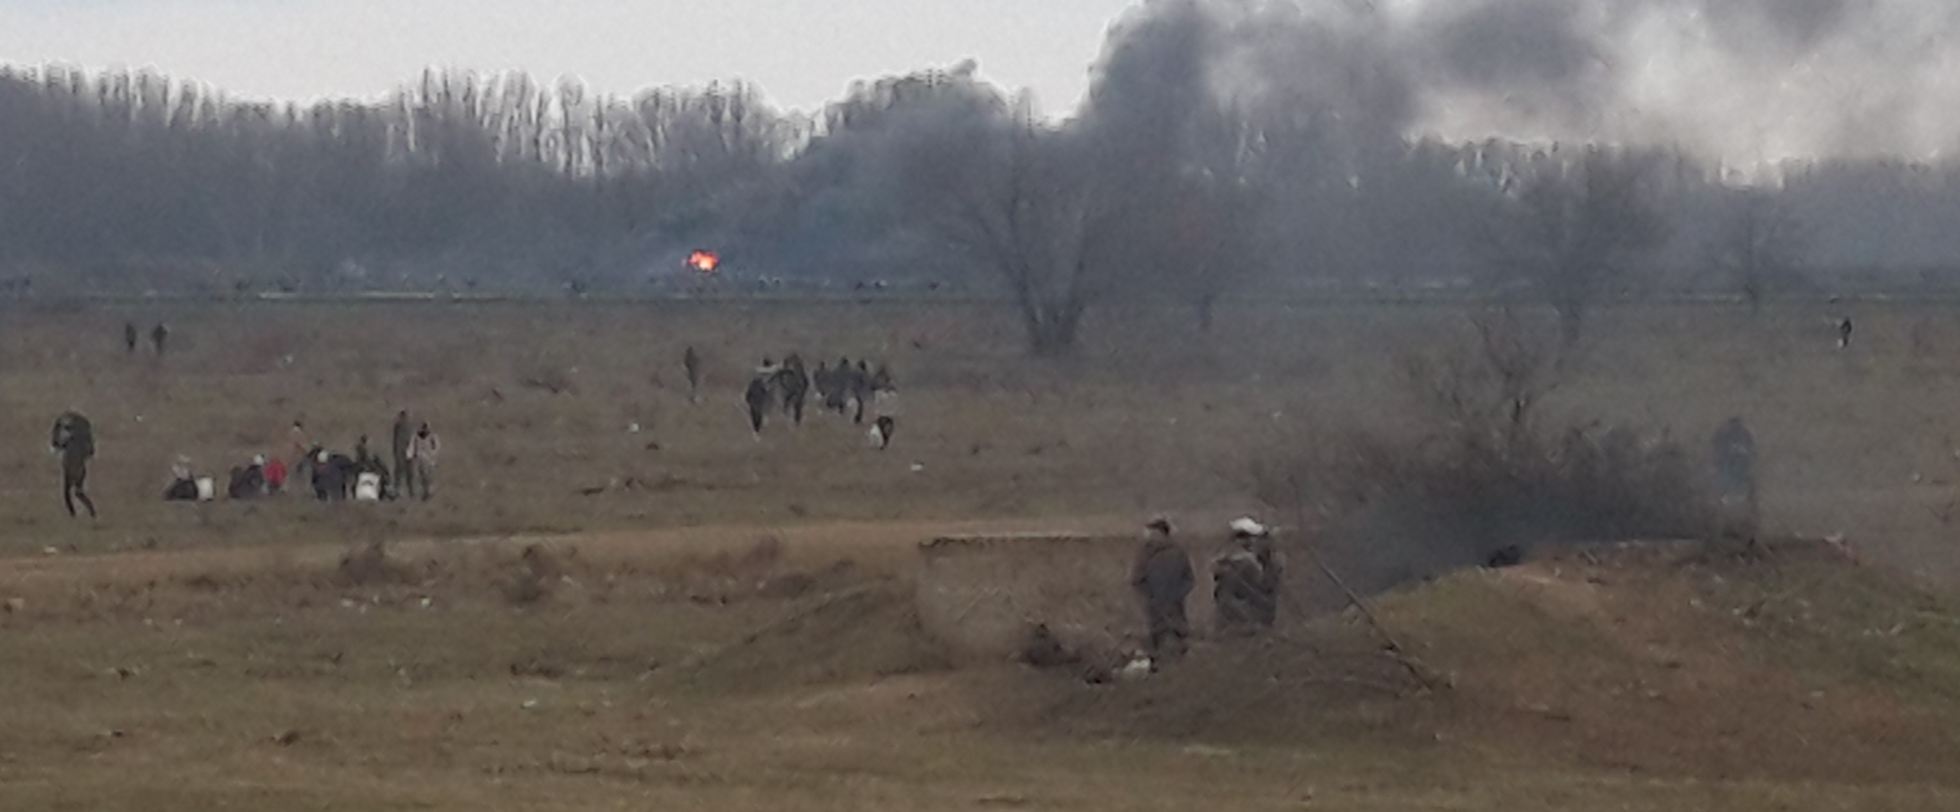

Bosnaköy sınır hattı
29.02.2020- Cumartesi
Pazarkule Sınır Kapısına yakın mesafede bekleyen bir otobüs şoförü tarafından “mülteciler buradan sınırı geçemiyor ama araçlar dolusu mülteciyi Bosnaköy’e bırakıyoruz, oradan rahatlıkla sınırı aşıyorlar” demesi, aynı konunun mülteciler arasında da konuşuluyor olması üzerine Heyetimiz Bosnaköy’e hareket etmiştir.

Pazarkule’ye 8-10 km mesafede bulunan Bosnaköy’e gelindiğinde, köy yanında bulunan yol üzerinde zırhlı büyük bir araç ile yolun kesilmiş olduğu, o yöne giden araçların ve insanların geri dönmeleri yönünde uyarıldıkları, yaklaşık 1 km uzakta bir hatta dumanların havaya yükseldiği, sürekli olarak silah seslerinin geldiği, geniş bir arazi üzerinde dağılıp toplanan mültecilerin bulunduğu, bu sınırdan geçişin büyük bir risk içerdiği gözlenmiştir.

ÇANAKKALE- Assos- Ayvacık
1 Mart 2020- Pazar
Heyetimiz Ayvacık,Assos bölgesinde göçmenlerin geçiş güzargahında, sahil boyunca ve yakın köylerde incelemelerde bulunmuş, bilgi alma amaçlı görüşmeler gerçekleştirmiştir.
- Tüm bölgede jandarmanın sürekli devriye gezdiği,
görünürde hiç mülteci bulunmadığı,
- Yerel halkın, 29 Şubat ve 1 Mart günlerinde hava koşulları nedeniyle hiç botun gelemediği yönünde açıklamalarda bulundukları, ancak önceki günlerde bölgenin mülteciler bakımından çok hareketli olduğu,
- Bu sabah sadece 1 botun hareket ettiği ve açıkta bottan dumanlar çıktığı,sürekli devriye gezen sahil güvenlik botu tarafından botta bulunan göçmenlerin kurtarıldığı ve karaya çıkarıldıkları,
- Ayvacık Jandarma komutanlığında görevli nöbetçi assubay görüşme yapıldığını, bu sabah batan botta 1 kadın ve 2 çocuğun öldüğünü teyit ettiğini ancak kurtulanların nereye götürüldüğünün bilgisini veremiyeceğini söylediğini,
- Bu olaydan sonar, artık denizden geçişe izin vermeyeceklerini söyleyerek, sahilde bot bekleyen yaklaşık 25 kişinin getirilen bir arabaya adeta zorla bindirilerek Edirne'ye götürüleceklerinin söylendiği,
- Daha sonra Ayvacık geri gönderme merkezine gittiklerini, ancak yetkili kişinin heyetimizin görüşme talebini reddettiği,
- Kapıdaki görevlinin, 400 kişilik merkezin tamamen boşaltıdığını, sadece"suçlu" mültecilerin çıkışına izin verilmediği, bırakılan mültecilerin kendi kendilerine organize olarak Edirne'ye gittikleri bilgisini verdiğini, gözlemlemiş ve öğrenmiştir.

- İLGİLİ HUKUK : İnsan Hakları Evrensel Bildirge 14. madde, 1951 tarihli Birleşmiş Milletler Mültecilerin Hukuki Statüsüne İlişkin Cenevre Sözleşmesi, Yabancılar ve Uluslar arası Koruma kanunu başta olmak üzere uluslar arası insan hakları hukuku.

- SONUÇ OLARAK;
Anlatımlarına göre; Mülteciler Türkiye’yi sevdiklerini ancak iş bulamamak ya da angarya koşullarında çalıştırılmak, sosyal destek sisteminin olmaması ve hukuki korumanın bulunmaması nedeniyle, kendilerini daha güvende hissedecekleri fikriyle Avrupa’ya geçmek istemektedirler. Hükümet yetkililerinin açıklamalarına güvenerek Avrupa’ya geçeceklerine dair kesin bir umutla sınır bölgesine gelmiş bulunuyorlar. Birçoğu evini ve işini bırakarak tüm ailesi ile birlikte, çocukları ile anne babaları, hamile eşleri ile birlikte gelmiş durumda ve dönecek bir evleri, kurulu bir düzenleri yok. Bu yüzden ölümü göze alarak karadan, nehirden ya da denizden kaçak yollarla Avrupa’ya geçiş yollarını kullanıyorlar. Avrupa devletlerinin mültecilere sınırlarını açması konusunda bir mutabakat olmaksızın mültecilerin sınırlara ve riskli geçiş noktalarına yönlendirilmeleri, hiçbir insani ihtiyaçlarının giderilmeyerek mağdur edilmeleri, yaşanan ölümler de dikkate alındığında büyük bir suçtur.
Hükümet yetkililerinin, 100 bin üzerinde mültecinin sınırı geçerek Avrupa’ya ulaştığı yönündeki açıklamaları, gözlemlerimizle ve basına yansıyan haberlerle örtüşmemektedir.
Yaşanan bu büyük insanlık dramının sorumluları yargı önünde hesap vermeli, mültecilere insani yaşam koşulları sağlanmalıdır.
Talep ve Öneriler:
  - Mültecilerin Avrupa ile pazarlık aracı olarak kullanılmasına son verilmeli, bu tutumu ile mültecilerin hak ihlali yaşamasına neden olanlar hakkında hukuki ve cezai işlem başlatılmalı, mültecilerin yaşadıkları mağduriyetler giderilmelidir.
  - Mültecilere insani yaşam koşulları sağlanmalı, eğitim, sağlık, barınma, beslenme, iş gibi temel ihtiyaçları karşılanma, mültecilere yönelik ayrımcılık ve nefret saldırıları önlenmelidir.
  - Avrupa ile imzalanmış olan Geri Kabul Anlaşması feshedilmelidir.
  - 1951 Cenevre Sözleşmesine konulan coğrafi çekince kaldırılmalıdır, Türkiye’de bulunan mültecilere, mültecilik hukuki statüsü verilmelidir.
  - Avrupa ve dünya devletleri sınırlarını mültecilere açmalı, mültecilerin serbest dolaşım ve yerleşim hakkı kabul edilmelidir.
……………………………………0…………………………………………

